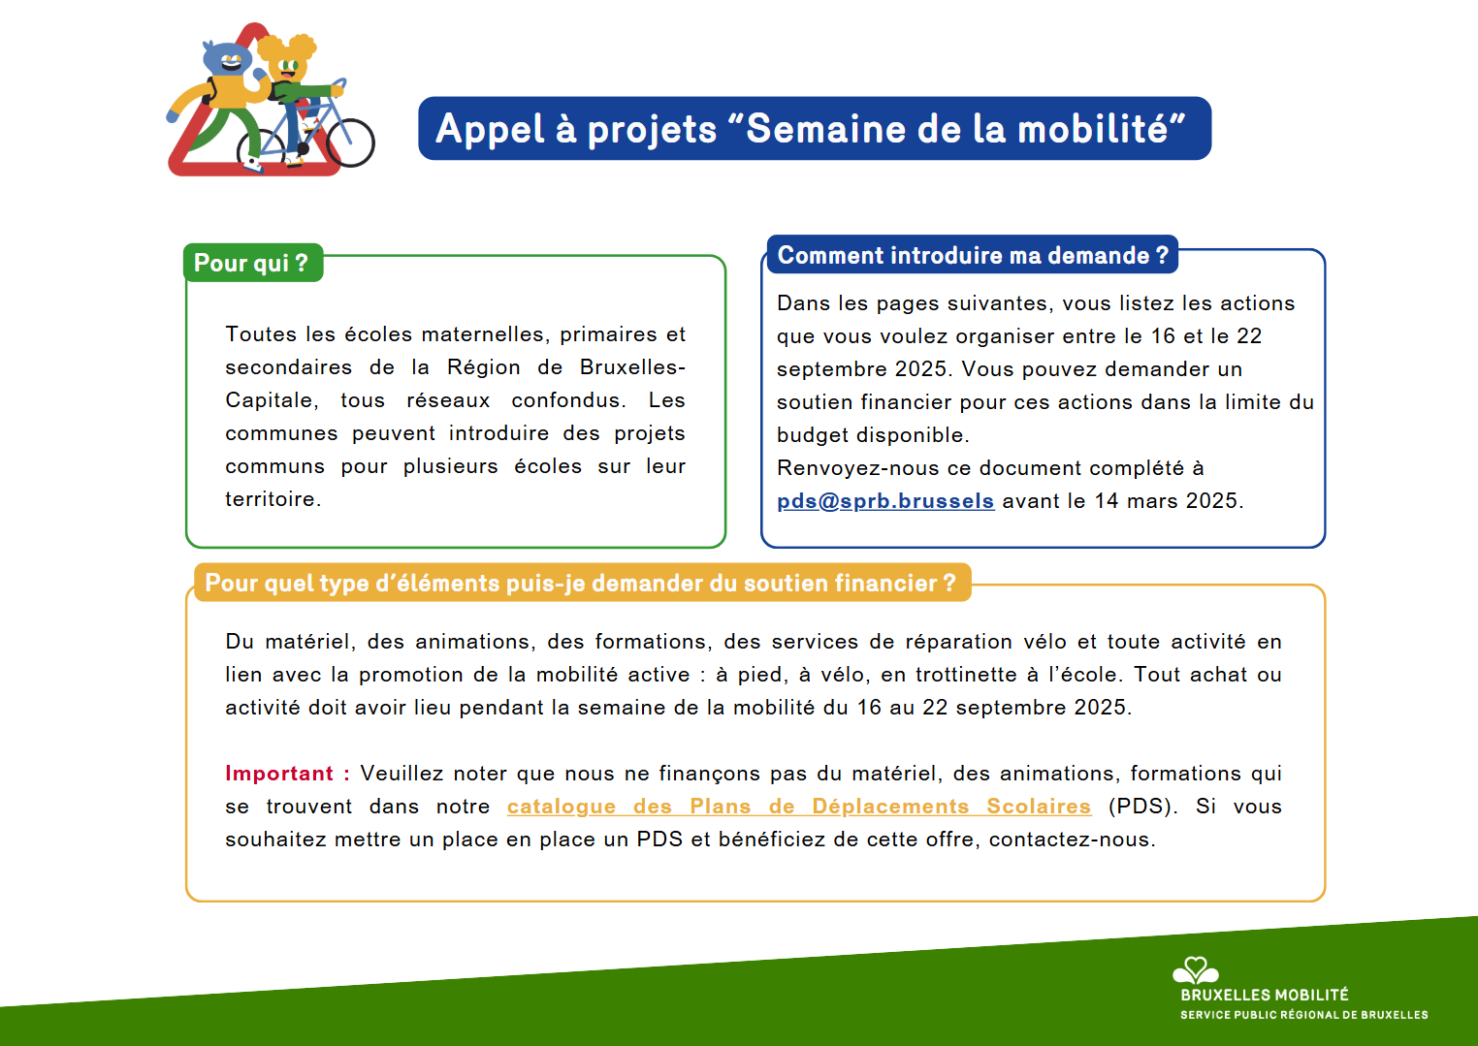


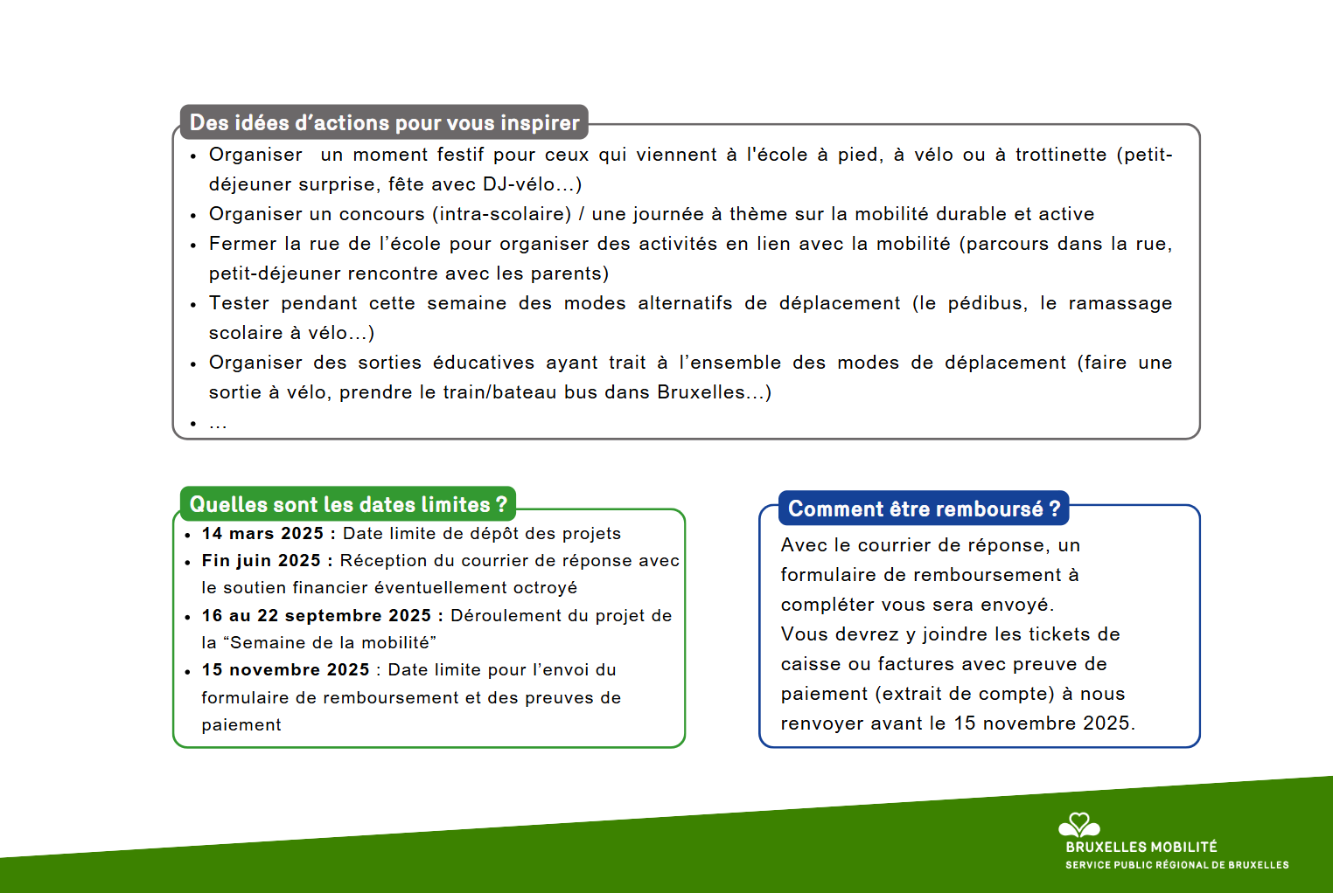
Appel à projet : Semaine de la Mobilité du 16 au 22 septembre 2025
Via cet appel à projets, vous pouvez solliciter un soutien financier auprès de Bruxelles Mobilité, avec lequel l'école peut financer du matériel, des animations ou des formations qui ne sont pas inclus dans l'offre PDS de Bruxelles Mobilité. Ceci dans la limite du budget disponible. L’objectif de cet appel est de promouvoir les déplacements à pied, à trottinette et à vélo au sein des écoles la Région de Bruxelles-Capitale.
Nom de l’école |  | Adresse
Niveau(x) concernés par le projet (Mat – Prim – Sec)
Nombre d’élèves concernés par le projet (estimation)
Autres communes, écoles, ou partenaires concernés
par le projet
Personne de contact de l’école (si partie plan d’actions non remplie)
Téléphone de la personne de contact |  | Mail de la personne de contact
Signature de la direction (si partie plan d’actions non remplie)
Description et planning du projet

A noter :
- Nous avons besoin d’une description complète dans le tableau ci-dessous pour permettre une évaluation efficace de vos demandes.
- Tout achat ou animation doit avoir lieu durant la Semaine de la mobilité du 16 au 22 septembre 2025.
- Bien que des ateliers de réparation de vélos soient inclus dans l'offre PDS (et donc normalement non éligibles), les écoles peuvent également demander un budget via cet appel à projets pour organiser un atelier de réparation de vélos pendant la Semaine de la Mobilité, afin que les vélos des élèves puissent être remis en ordre au cours de la semaine.

Pour rappel, via cet appel à projets, nous n'allouons pas de budget pour l’achat de vélos, parkings vélo, casques, draisiennes, cordes de promenade, tapis de jeux mobilité, animations du catalogue PDS… Les éléments du catalogue PDS ne peuvent être demandés que via un plan d'action PDS.
Nom matériel, animation ou formation  si commande d’une animation prestée par un organisme, merci de joindre le devis à ce formulaire | Prix (TVA comprise)
 | TOTAL :

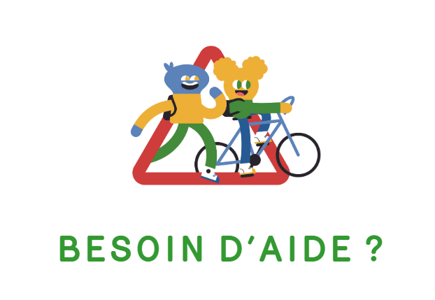
Contactez-nous par mail à l’adresse suivante : pds@sprb.brussels




